KATA PENGANTAR

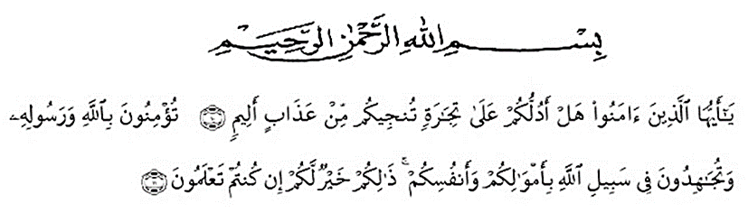
Artinya:
“Hai orang-orang yang beriman, sukakah kamu aku tunjukkan suatu perniagaan yang dapat menyelamatkanmu dari azab yang pedih? (10), (yaitu) kamu beriman kepada Allah dan Rasul-Nya dan berjihad di jalan Allah dengan harta dan jiwamu. Itulah yang lebih baik bagimu, jika kamu mengetahui (11)”. (QS. Ash-Shaff: 10-11)

Puji syukur atas kehadirat Allah yang maha SWT yang telah melimpahkan rahmad dan karunia-Nya serta kemudahan sehingga penulis dapat menyelesaikan skripsi yang berjudul “ Peningkatan kemampuan pemecahan masalah matematis dan kemandirian belajar siwa melalui pembelajaran penemuan terbimbing.” Skripsi ini di susun sebagai salah satu persyaratan untuk memperoleh gelar sarjana pendidikan (S.Pd) di fakultas keguruan dan ilmu pendidikan UMN Al-Washliyah Medan. Penulis menyadari bahwa skripsi ini dapat diselesaikan berkat dukungan dan bantuan berbagai pihak. Oleh karena itu, penulis berterima kasih kepada semua pihak yang secara langsung dan tidak langsung memberikan kontribusi dalam menyelesaikan skripsi ini. Secara khusus dalam kesempatan ini penulis menyampaikan ucapan terimakasih yang sebesar-besarnya kepada:
- Yang paling teristimewa kepada kedua orang tua tercinta. Ayahanda tercinta Samuddin Dalimunthe dan Ibunda Tercinta Eppy Hasibuan yang telah melahirkan, membesarkan, dan mendidik penulis dengan penuh cinta dan kasih sayang. Karena beliaulah skripsi ini dapat terselesaikan dan berkat kasih sayang dan pengorbanannyalah penulis dapat menyelesaikan pendidikan dan program sarjana (S-1) di UMN Al-Washliyah Medan. Semoga Allah memberikan balasan yang tak terhingga dengan surga yang mulia. Amiin.
- Tetti Swarni Hasibuan, S.Pd.I selaku ujing penulis yang telah banyak membantu dan memotivasi penulis, Van Walker Munthe,S.Pd selaku uda penulis yang telah banyak membantu dan memotivasi penulis serta Samsul Bahri Hasibuan,SH selaku tulang penulis yang telah banyak memberi semangat dan memotivasi penulis.
- Bapak Dr. KRT Hardi Mulyono K. Surbakti selaku Rektor Universitas Muslim Nusantara Al-Washliyah Medan serta Wakil rektor I,II,III.
- Bapak Drs. Samsul bahri, M.si., selaku Dekan Fakultas Keguruan dan Ilmu Pendidikan Muslim Nusantara Al-Washliyah Medan
- Dr. Cut Latifah Zahari, M.Pd, selaku ketua Program Studi Pendidikan Matematika.
- Ibu Ramadhani, S.Pd.I.,M.Pd, selaku dosen pembimbing yang telah membantu dan memberikan bimbingan serta arahan sehingga penulis dapat menyelesaikan skripsi ini.
- Bapak dan ibu dosen Universitas Muslim Nusantara Al-Washliayah Medan yang telah memberikan ilmu dan bimbingan selama perkuliahan.
- Abang dan adik kandung yang penulis sayangi Hamonangan Dalimunthe selaku abang penulis, Oktavia Dalimunthe dan Saprial Dalimunthe selaku adik penulis yang telah memberi dukungan dan semangat kepada penulis.
- Kepada sahabat seperjuangan terkhusus Muty Syahputri, Indiyani Sembiring, Silvia Sedayu Raihan, Gusmira, Lola Febriyanti dan Rafika Turahmi yang telah sama sama berjuang menjalani perkuliahan kurang lebih 4 tahun bersama penulis dan memberi semangat serta dukungan

Medan, April 2021
Penulis

Irma Ramayani Dalimunthe
NPM. 171114064

